為台灣加油打氣專欄(245)我國的污水處理系統公司

李家同
侯冠維

人類社會正常運作中，會產生許多污水，包含生活污水和工業廢水。這些污水如果未經處理就排入河川或海洋，將會污染自然環境。污水中的有毒物質，除了會對生物造成危害以外，還會污染我們的土地、飲水，並透過食物鏈進入人體中，造成許多疾病。隨著科學知識的進步，我們認識到越來越多對自然環境和對人體有害的物質，污水處理技術也因此不斷改進。

以下我們簡單介紹一個常見的污水處理流程，可以分為一級、二級和三級處理。

- 一級處理：去除水中的固體污染物

一級處理透過攔污柵、沉砂、除砂系統，將污水中的固體垃圾、雜質、砂粒去除。

- 二級處理：去除水中的有機污染物

二級處理是利用微生物來分解水中的有機污染物，在此污水會被送入曝氣池，曝氣池是透過鼓風機將氧氣打入水中，提供微生物生長所需要的氧氣。因為某些特定的微生物會以水中的污染物質做為養分來生長繁殖，經過微生物處理後的污水，其中的污染物質會被微生物分解，在過程中會產生污泥，污水和污泥會一起送入沉澱系統中，將污泥清除。

- 三級處理：去除氮、磷等無機物和過濾消毒

含有氮化物、磷酸鹽的污水如果直接排入河川或湖泊中，會導致水中的藻類和浮游生物大量繁殖，使得水中的氧氣被消耗殆盡，造成水中生物大量死亡，水質會因為缺氧而變成一攤死水。第三級處理可以透過生物脫氮除磷法，亦即透過能夠代謝氮、磷的微生物，將水中的氮、磷去除。最後利用過濾系統將水中殘留的細小懸浮物質去除，並且透過消毒系統來殺死水中的致病菌。

以上只是簡單地介紹污水處理流程，實際上整套污水處理系統需要針對污水中的物質特性、濃度、酸鹼值等，以及根據當地的氣候、地形等來設計整套污水處理系統，是一項非常專業的工程。

我國有這種專業的污水處理系統公司，能夠提供污水處理系統的評估、設計、施工、維護等完整的一系列服務，他們的工程師會根據不同的污水處理需求來設計整套系統。這當中牽涉到很多細節，我們當然無法一一介紹，只能舉幾個例子，讓讀者了解這個系統的設計是不容易的。

在二級處理的生物曝氣系統中，需要用到鼓風機將氧氣打入水中，請看圖一。

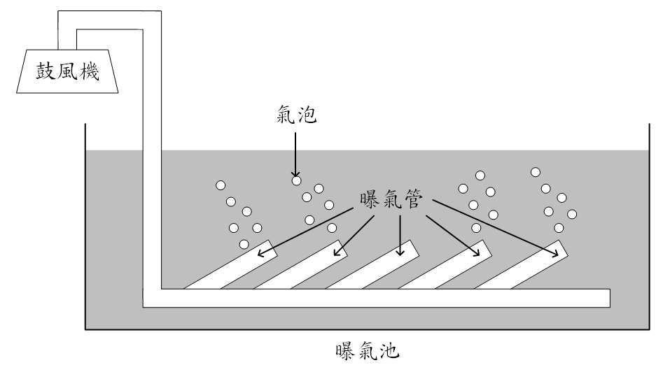
圖一

由於鼓風機的耗電量占整個污水處理流程的60%以上，提高曝氣系統的傳氧效率是非常重要的。為了提升傳氧效率，必須產生非常大量的微小氣泡，這些微小氣泡與水接觸的表面積較大，因此更容易溶入水中。普通的曝氣系統只能產生直徑1~3釐米的氣泡，這是不夠好的。而好的曝氣系統可以產生3~30微米的氣泡（1微米=百萬分之一米）。此外，為了節省鼓風機的耗電，監控系統會透過感測器來偵測水中溶氧量，自動調節鼓風機的輸出風量。

微氣泡除了能夠用於生物曝氣系統以外，也會用在浮除系統。浮除系統是利用氣泡附著於水中的懸浮顆粒，透過氣泡的浮力，讓懸浮物質上浮到水面並去除。整套系統在設計的時候，要考量氣泡數量與大小、進水流量、溶氣槽壓力、加壓溶解時間等等，來分析浮渣排出的效率。

在進行浮除以前，先要根據污水的性質來添加適當的藥劑，我們稱為混凝劑，讓混凝劑和污水中的雜質反應形成「膠羽」。膠羽是一種具黏性的小顆粒，可以更容易被浮除系統去除。混凝劑的種類、濃度、混合時間都必需根據污水性質來調整，必需透過實驗來找到最恰當的配置。

值得注意的是，以上所介紹的產生微氣泡的關鍵零組件，仍然只有日本和德國能夠生產。許多人肯定不認為產生氣泡是多麼困難的技術，但是顯然要產生小到微米等級的氣泡是非常難的。

我們仍然希望國人能夠更加重視工業基礎技術的發展，許多不起眼的技術，其實是非常難也非常重要的。

我國工業用水是很重要的，但是不能沒有水循環系統。要做到水循環，就必須要有汙水處理技術。虧得我國有這種專業的污水處理系統公司，可以設計、施工和維護完整的污水處理系統。他們的工程師對於各種生活污水和工業廢水的處理是非常了解的，值得我們高興，也給予他們鼓勵，因為他們對國家的貢獻是相當大的。

